长 沙 学 院

本科毕业设计开题报告
（2026届）

学 院： | 计算机科学与工程
专 业： | 物联网工程
学生姓名： | 黄志宇
班 级： | 01 | 学号 B20220305131
校内指导教师： | 杨军 | 职称 高级工程师
校外指导教师： |  | 职称

2026年3月10日

题目：面向智能家居的多协议边缘智能网关设计
1. 结合课题任务情况，根据所查阅的文献资料，撰写1000字以上的文献综述。
近年来，智能家居领域随着物联网设备的普及与计算能力的下沉，呈现出设备类型与通信协议高度异构的特点，进而导致"协议孤岛"和平台碎片化等问题，这不仅增加了用户与系统集成的复杂度，也带来了实时性和隐私安全方面的挑战。现有智能家居系统通过智能终端设备实现对家庭环境的自动感知、智能控制与远程管理^{[1]}。然而，当前智能家居领域仍面临突出问题：不同厂商的设备采用不同通信协议（如ZigBee、Wi-Fi、蓝牙等），用户需配备多个网关和控制终端，形成"协议孤岛"，极大增加了使用复杂度^{[2][3]}。
针对协议不兼容问题，多协议网关技术成为研究热点。家庭网关作为智能家居系统的核心枢纽，充当不同通信协议之间的"翻译官"^{[4]}。相关研究设计了基于多协议网关的一致性通讯控制协议，在协议数据单元（PDU）中定义设备编号、协议类型、命令类型等字段，实现了对Wi-Fi、蓝牙、ZigBee等不同协议设备的统一控制^{[2]}。另有研究基于S3C6410和Linux系统设计了多协议网关，采用C/S架构，通过Wi-Fi和蓝牙模块实现对异构协议设备的集中远程控制，支持设备自动发现、故障检测等功能^{[5]}。关于多协议网关与协议转换技术的综述性工作系统梳理了常见协议支持、性能瓶颈与安全性问题，并比较了集中式云处理与边缘处理在延迟、带宽与隐私方面的权衡^{[6]}。不少实证研究还展示了将语义层或Web-of-Things（WoT）抽象引入网关，可提升设备描述的可发现性与跨平台互操作能力，尤其在需要动态注入/描述新设备场景下具有优势^{[7]}。
传统智能家居系统普遍以云平台为中心进行数据处理，随着设备数量和数据量激增，暴露出传输时延长、带宽占用严重、实时性差和隐私泄露风险等问题。边缘计算作为新型计算范式应运而生，在数据源头就近提供计算服务，在数据安全、交互延迟和带宽成本方面具有显著优势^{[8]}。边缘计算市场正快速增长，学术界的研究主要聚焦计算迁移和边缘智能两大方向，联网设备的指数级增长和5G等新型网络架构的推动使边缘计算成为核心技术方向^{[9]}。相关研究设计了支持边缘计算任务的物联网网关系统，采用"云-边-端"三层架构，结合Docker技术和MQTT协议构建多协议接入方法，实现了设备接入与数据处理的解耦^{[10]}。
在实际应用案例与性能评估方面，MQTT协议因其轻量、开销小、易于实现的特点，在物联网智能网关中得到广泛应用。基于树莓派与MQTT的智能网关设计集成了服务代理、数据管理、协议转换等功能，实验表明在数千次传输中数据丢失率为零，验证了MQTT协议在网关系统中的稳定性和高效性^{[3]}。另有研究基于MQTT和ESP-NOW设计了智能家居监测与联动系统，以ESP32为核心完成物联网节点开发，实现了设备本地联动和低功耗无线通信^{[11]}。在边缘智能网关研究中，相关工作以RK3399为核心设计了边缘智能网关，构建了"感知层—边缘层—网络层—应用层"四层架构，提出了基于模糊理论和层次分析法的二级数据融合算法，测试表明该网关能有效完成设备接入管理并减少网络带宽占用^{[1]}。
在边缘计算与网关实现的研究中，研究者强调了将消息代理、规则引擎与轻量推理/融合模块部署在网关侧的价值，既能实现本地实时联动，也能在网络受限或隐私敏感的场景下保证基本服务不中断。对比多种实现方式，基于容器化与微服务的部署方法有助于提升网关的可维护性与扩展性，而在资源受限的嵌入式平台上则需要针对性地裁剪服务与采用高效的异步IO与内存管理策略以满足延迟与并发接入要求^{[12]}。安全性方面，文献建议在网关层同时考虑传输安全（TLS/HTTPS、MQTT over TLS）、设备认证与本地访问控制，并将审计与最小权限原则纳入设计，从而缓解物理侧与网络侧的攻击面^{[7][13]}。最新的研究在协议适配、消息统一本体与本地联动规则的可靠性设计上继续深化，展示了如何在低成本平台实现高效的多协议统一处理^{[14][15]}。
综上，当前研究为本课题在"低成本嵌入式边缘智能网关 + 多协议接入 + 统一协议映射 + 本地智能联动"方向提供了成熟的思路与可借鉴的实现组件，同时也提示应在协议适配模块、统一数据模型与端到端测试验证上做更具体的工程化设计与性能保障。
参考文献
- 杨飞宇. 面向智能家居的边缘智能网关的研究与设计[D]. 重庆理工大学, 2023.
- 吴磊, 朱杰. 基于家庭多协议网关通信协议的设计与实现[J]. 计算机技术与发展, 2017, 27(9): 150-154.
- 刘廷. 基于有线、无线通信技术的物联网智能家居系统[J]. 长江信息通信, 2022, 35(05): 186-188.
- 杨帆. 浅谈智慧家居的移动物联网系统设计与应用[J]. 日用电器, 2021(11): 141-144.
- 王猛. 多协议网关与智能家居的通信与控制[D]. 北方工业大学, 2017.
- 葛悦涛, 尹晓桐. 边缘计算的发展趋势综述[J]. 无人系统技术, 2019, 2(02): 60-64.
- 王哲. 边缘计算发展现状与趋势展望[J]. 自动化博览, 2021, 38(02): 22-29.
- 方纪磊. 支持边缘计算任务的物联网网关系统的设计与实现[D]. 西安电子科技大学, 2023. DOI: 10.27389/d.cnki.gxadu.2023.003341.
- 刘亮亮, 王兴, 王国庆, 等. 基于树莓派与MQTT的智能网关设计[J]. 机电工程技术, 2024, 53(08): 89-91+149.
- 王琦锋. 基于MQTT和ESP-NOW的智能家居监测与联动系统[D]. 宁夏大学, 2023. DOI: 10.27257/d.cnki.gnxhc.2023.000163.
- Desai, P., Sheth, A., & Anantharam, P. Semantic gateway as a service architecture for IoT interoperability[C]. 2015 IEEE International Conference on Edge Computing (EDGE). IEEE, 2015: 265-272.
- Perera, C., Zaslavsky, A., Christen, P., & Georgakopoulos, D. Sensing as a service model for smart cities supported by the internet of things[J]. Transactions on Emerging Telecommunications Technologies, 2014, 25(1): 81-93.
- Li, Z., Zou, D., Xu, S., et al. VulPecker: an automated vulnerability detection system based on code similarity analysis[C]. Proceedings of the 32nd Annual Conference on Computer Security Applications. ACM, 2016: 201-213.
- Ray, P. P. A survey on Internet of Things architectures[J]. Journal of King Saud University - Computer and Information Sciences, 2018, 30(3): 291-319.
- Stojkovic, R., Gligorijevic, J., & Okanovic, D. Design and implementation of a smart home gateway[J]. Proceedings of the 2018 IEEE 26th International Scientific Conference Electronics (ET). IEEE, 2018: 1-4.

2. 选题依据、主要研究内容、研究思路及方案。
选题依据：
智能家居市场中，不同厂商设备采用不同通信协议（Wi-Fi、BLE、ZigBee等），用户需多个网关和APP分别控制，形成"协议孤岛"，使用体验差。设计一款支持多协议接入的统一网关是解决这一问题的关键。
传统智能家居系统依赖云平台处理，存在网络延迟大、断网无法使用等问题。边缘计算技术通过在网关侧部署计算能力，可实现本地数据处理和实时决策，降低延迟、提高可靠性和隐私保护。
当前边缘智能网关多基于高成本硬件实现，开发复杂。以树莓派等低成本平台结合Python、MQTT实现轻量级网关的方案研究较少，本课题在此方向具有工程实践和学术研究价值。
主要研究内容：
（1）系统架构设计：定义"感知层—边缘层—网络层—应用层"四层架构，明确边缘层的职责：协议适配、统一数据模型、局部规则执行与上行转发，强调边缘层在系统中的核心地位。
（2）硬件平台搭建： 以树莓派4B作为网关核心处理器，负责多协议数据接收、解析和转发；以ESP32-S3作为Wi-Fi终端节点，采集温湿度、光照等环境数据并通过Wi-Fi传输至网关；STM32F103通过蓝牙模块作为BLE终端节点进行数据采集。完成组网与接口验证，搭建完整的硬件测试环境。
（3）多协议接入与统一协议转换设计：实现Wi-Fi（TCP/UDP）、蓝牙BLE（广播/连接）、MQTT（设备端或代理）等协议的适配器模块，将异构报文解析为统一的JSON数据模型并通过本地MQTT代理发布/订阅，实现多协议设备的透明接入与灵活转发。
（4）系统测试与验证：搭建模拟测试环境，开展功能测试（多协议接入、协议转换、规则触发）、性能测试（响应时延、并发接入）与稳定性测试（长时运行与断网恢复），以任务书中的关键指标为验收标准（本地控制响应时间≤500ms、MQTT传输延迟≤200ms等）。
研究思路及方案：
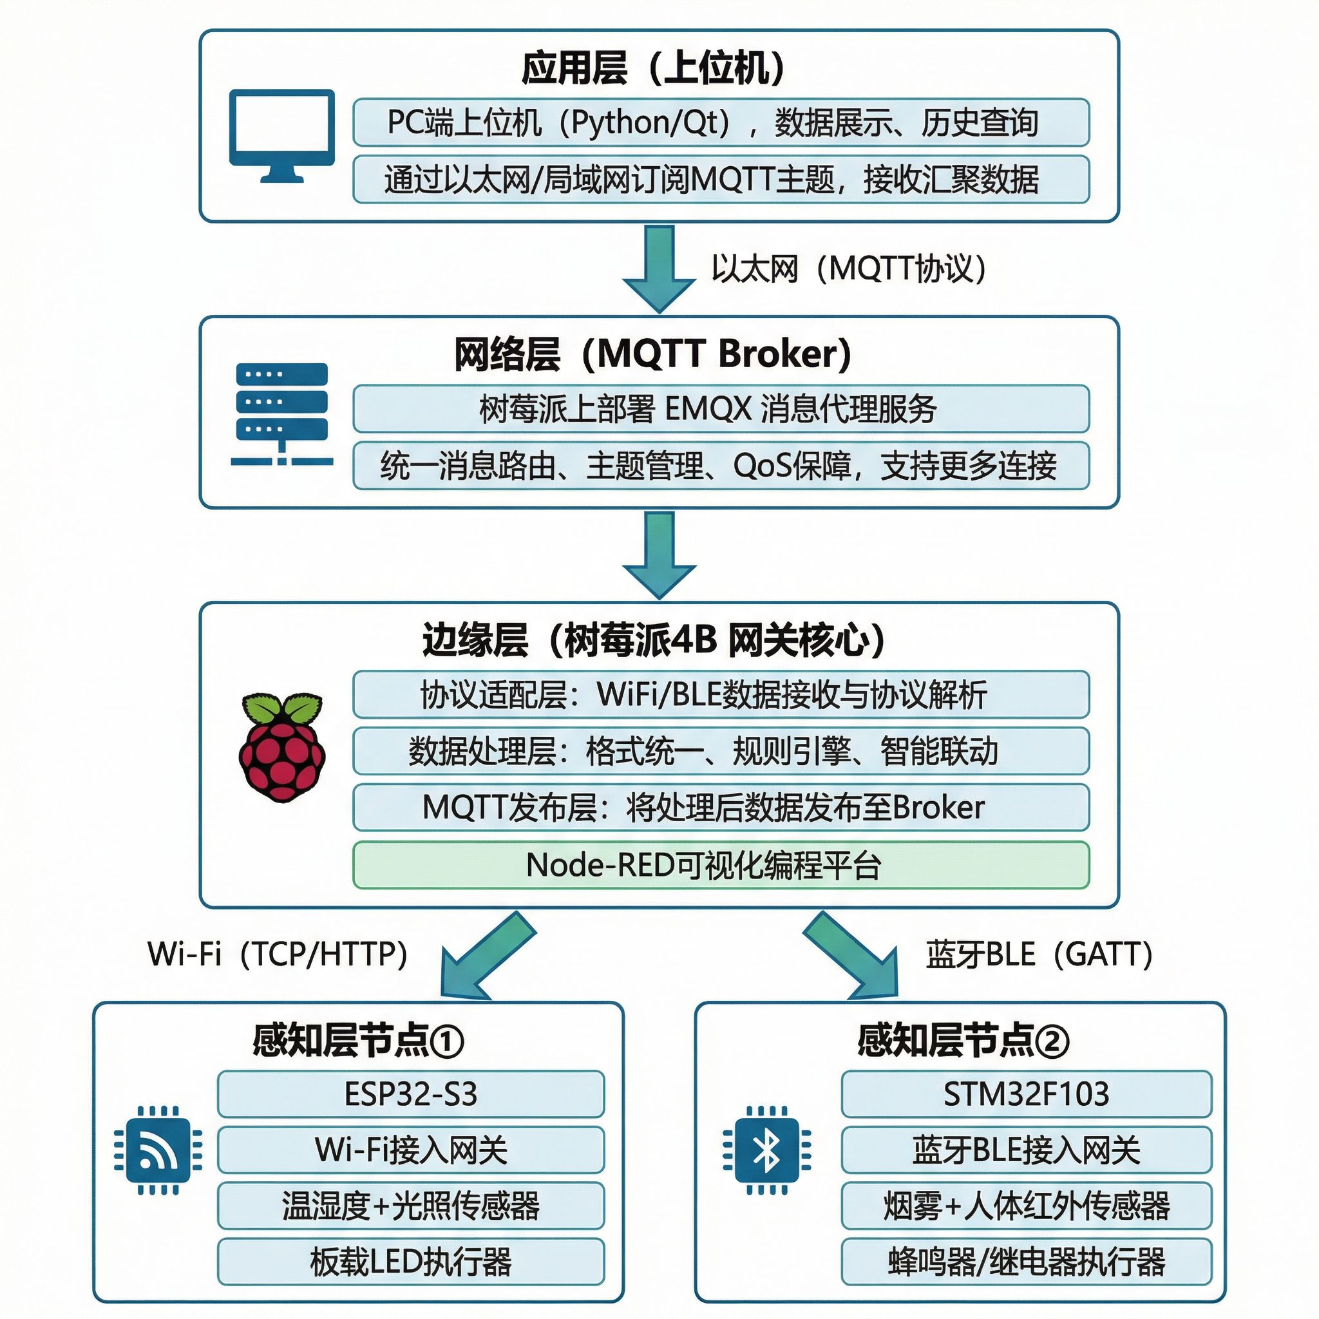
（1）总体研究思路
图1 系统架构图
（2）研究方案
a.系统架构设计
系统架构设计采用自顶向下的方法，首先通过需求分析明确各层功能，然后进行模块化划分，定义统一的接口规范。在接口设计中，统一JSON字段结构和MQTT topic命名规范，形成清晰的接口契约。设计工具和技术包括系统设计规范文档、UML/组件图、JSON Schema验证等，这些确保架构的可维护性和扩展性。
b.硬件平台搭建
硬件平台以树莓派4B（4GB RAM）为核心网关，配合ESP32-S3作为Wi-Fi接入的传感器节点，STM32F103 + BLE蓝牙模块作为蓝牙接入的传感器节点，USB-BLE适配器或ZigBee协调器用于扩展协议支持。软件方面，树莓派运行Raspbian/Linux系统，安装Python3、EMQX或Mosquitto消息代理、Node-RED规则引擎；ESP32采用ESP-IDF或Arduino开发环境编写数据采集程序；STM32使用Keil IDE配合HAL库或开源工具链开发固件。搭建策略是先实现最小可行原型，集成Wi-Fi和BLE两种协议，完成接口对接和调试验证，再逐步扩展第三方协议的支持。
c. 多协议接入与统一协议转换设计
多协议适配通过在树莓派上用Python实现模块化的协议适配器程序。Wi-Fi/TCP协议采用asyncio/socket库或Flask框架接收设备上报的数据；BLE协议使用bleak或bluepy库实现BLE扫描、GATT特征值交互或直接解析广播包；ZigBee/Thread等可选协议通过USB/串口与协调器交互，使用zigpy库进行报文处理。本地MQTT代理采用EMQX或Mosquitto，各协议适配器将解析后的数据发布到规范化的MQTT主题。在数据统一层面，实现JSON Schema规范用于数据验证，包含device_id、device_type、timestamp、payload、status等必要字段，必要时可引入轻量级语义映射（如SAREF本体）以增强设备发现性和互操作能力。对于异常处理，采用SQLite或LevelDB实现本地缓存机制，配合周期重发策略，确保网络异常或断网后数据的一致性与完整性。
d. 系统测试与验证
系统测试分为功能、性能和稳定性三个方面。功能测试覆盖Wi-Fi和BLE接入、协议数据解析、JSON格式转换、MQTT发布、规则触发以及设备控制下发的完整流程，使用pytest框架进行单元测试，自制脚本进行集成测试。性能测试重点关注本地控制端到端响应时间、MQTT消息传输延迟、并发接入能力和数据丢包率，采用自制bench脚本、mosquitto-bench工具和Wireshark/tcpdump进行网络分析，性能目标参照任务书指标（本地响应≤500ms、MQTT端到端≤200ms）。稳定性测试包括72小时以上的长时运行测试、反复断网恢复测试和压力测试，实时监控系统内存、CPU占用和进程状态，定位瓶颈并提出优化方案。最后整理所有测试数据，对比预期和实际性能指标，绘制测试报告和性能曲线，作为毕业论文实验章节和答辩的重要材料。
3. 工作进度及具体安排。
2025.12.01～2025.12.26 完成选题，准备开题报告(文献研究、项目预研、需求分析)
2026.03.14～2026.03.15 开题答辩
2026.03.01～2026.03.31 概要设计、详细设计，编码及测试
2026.04.13～2026.04.14 中期检查
2026.04.01～2026.05.18 继续完善任务，完成毕业设计和论文
2026.05.18～2026.05.22 毕业设计文档形式审查与评阅
2026.05.23～2026.05.24 毕业答辩
2026.05.25～2026.05.29 完善毕业设计说明书(论文)
4. 指导教师意见（对课题方案的可行性、深度、广度及工作量的意见）。

校内指导教师：
校外指导教师：
年 月 日
5. 教研室意见

教研室主任：
年 月 日
说明：开题报告作为毕业设计答辩委员会对学生答辩资格审查的依据材料之一，此报告应在指导教师指导下，由学生填写，将作为毕业设计成绩考查的重要依据，经指导教师和教研室审查后签署意见生效。

